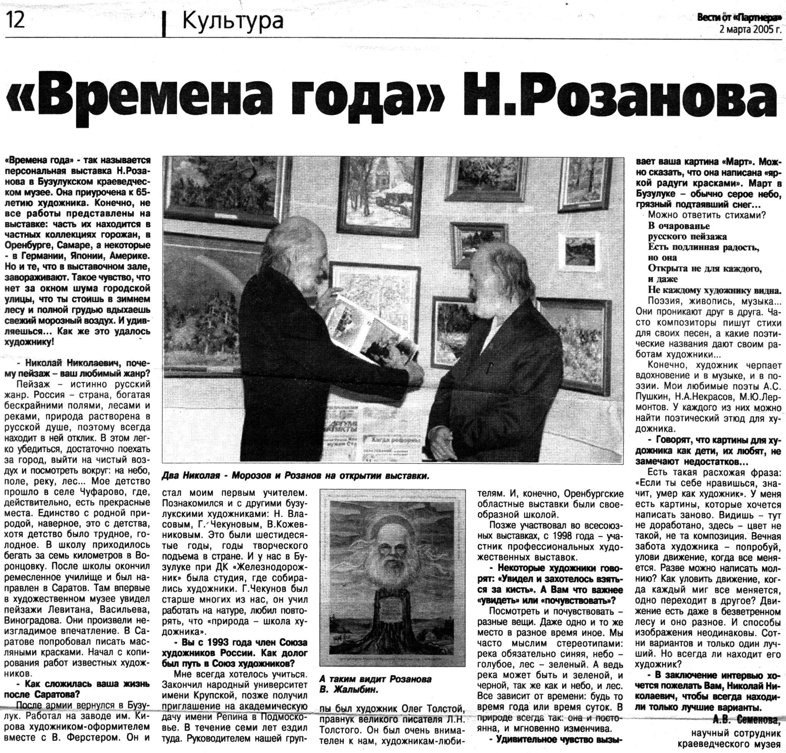
Семенова А. «Времена года» Н. Розанова / А. Семенова // Вести от «Партнера». – 2005. – 2 марта. – С. 12.

